Lanterna Dos Afogados

Os Paralamas do Sucesso
(intro) B C#/B A#m D#m (4x) E
B C#/B
Quando tá escuro e ninguém te ouve
A#m D#m
Quando chega a noite e você pode chorar
B C#/B
Há uma luz no túnel dos desesperados
A#m D#m
Há um cais do porto pra quem precisa chegar
B C#/B
Eu tô na lanterna dos afogados
A#m D#m
Eu tô te esperando, vê se não vai demorar
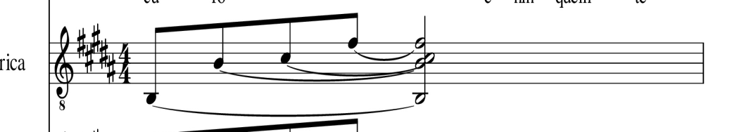
E
ÔÔÔoo....
B C#/B
Uma noite longa por uma vida curta
A#m D#m
Mas já não me importa basta poder te ajudar
B C#/B
E são tantas marcas que já fazem parte
A#m D#m
Do que sou agora mas ainda sei me virar
B C#/B
Eu tô na lanterna dos afogados
A#m D#m
Eu tô te esperando, vê se não vai demorar
E
ÔÔÔoo....
B C#/B
Uma noite longa por uma vida curta...
90

